Министерство цифрового развития, связи и массовых коммуникаций Российской Федерации

Ордена Трудового Красного Знамени

федеральное государственное бюджетное образовательное учреждение высшего образования

МОСКОВСКИЙ ТЕХНИЧЕСКИЙ УНИВЕРСИТЕТ СВЯЗИ И ИНФОРМАТИКИ

Кафедра «Математической кибернетики и информационных технологий»

ИТиП

Лабораторная работа №1

Выполнил:

студентка группы БВТ2203

Петухов Г. В.

Москва 2023

**Лабораторная работа по ИТиП**

**Основы работы с системой контроля версий**

**Цель работы:** Знакомство с Java.

**Задание:** Создать программу, которая находит и выводит все простые числа меньше 100, а также создать программу, которая определяет, является ли введенная строка палиндромом.

1) Перед тем как перейти к выполнению заданий создадим и скомпилируем программу выводящую Hello World (Рис.1, 2).

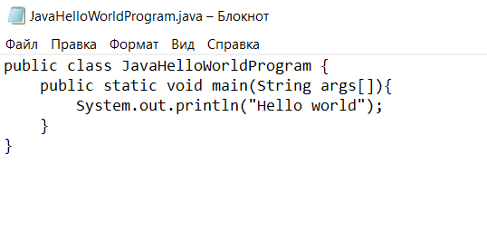

Рисунок 1 – Программа Hello World.

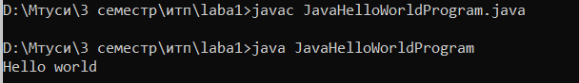

Рисунок 2 – Компиляция и запуск.

2) Теперь приступим к выполнению первого задания. Создадим метод isPrime, определяющий является ли число простым. Затем создадим цикл в main, который будет вызывать этот метод для каждого числа от 1 до 100 и выводить простые числа (Рис. 3). Скомпилируем и запустим его (Рис. 4).

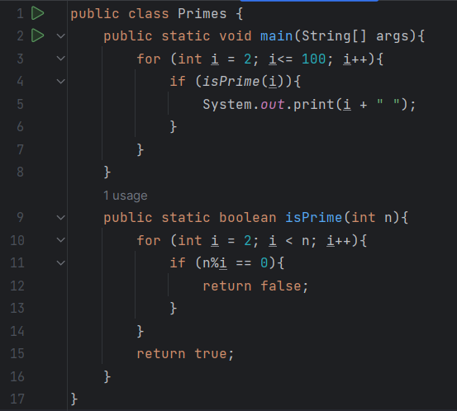

Рисунок 3 – Содержание файла Primes.java .

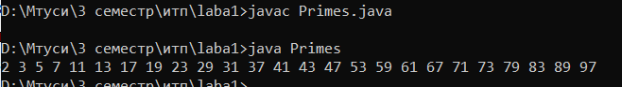

Рисунок 4 – Результат работы программы.

3) Для определения является ли слово палиндромом для начала создадим метод reverseString (Рис. 5, 13-19), который переворачивает строку, а затем создадим метод isPalindrome (Рис. 5, 20-27), который сравнивает исходную и перевернутую строку, тем самым проверяется палиндромность. В main вызовем в цикле эту функцию для вводимых нами слов. Скомпилируем и запустим программу (Рис. 6).

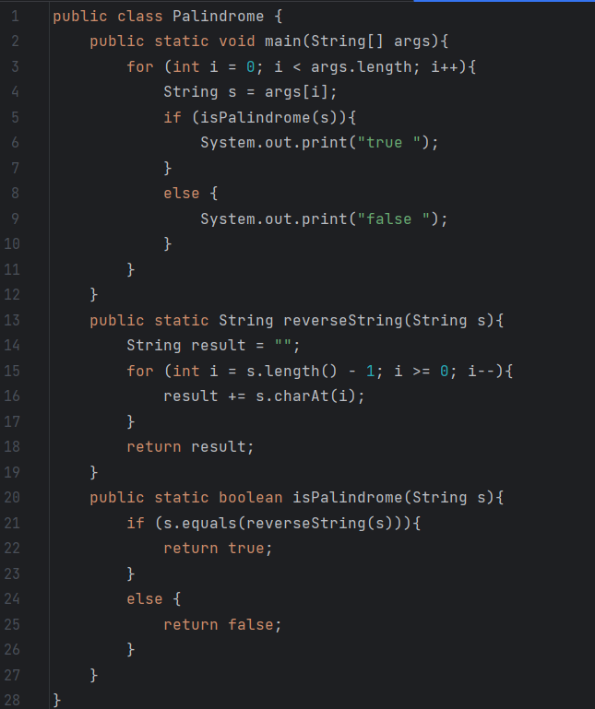

Рисунок 5 – Содержание Palindrome.java .

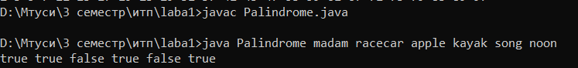

Рисунок 6 – Результат работы программы.